1. 其他 1
2. 派生与继承 2
2.1基本概念 2
2.2内存布局 2
2.3 访问限制 3
2.3.1 public继承方式： 3
2.3.2 protected继承方式 5
2.3.3 private继承方式 5
2.3.4 protected & private继承的差异 5
2.3.5 不同继承的应用场景 6
3. 隐藏 6
4. 基类与派生类间的转换 8
5. 默认构造函数 11

其他
- 效率、优化处理
根据具体的场景，进行一定的优化处理。

比如，在纯粹的浅拷贝构造场景中， 可将类的数据成员封装在一个结构体中，然后类的数据成员变为指向结构体的指针，以减小拷贝对象所耗费的时间。

再比如，对字符串的处理中，常有copy, cat操作，那么在动态的管理字符串，对进行申请空间、构造时，可以考虑将申请的空间大于其真实长度，这样后续的拷贝、连接操作，都无需再重新申请、释放空间。
毕竟，空间的申请、释放是比较耗费时间的。而申请2*N字节空间的时间和申请N字节空间的时间不会有太大的差别。

- 同一问题，可能有不同的解法
在选择不同解法时，可能需要从不同的角度来进行全面的处理，比如对用户的使用是否影响不同。

派生与继承

2.1基本概念
若有
Class A
{
};

Class B: public/protected/private A
{
};

则可称：
- A 是B的父类， B是A的子类
- A是基类， B是派生类
- A派生出B， B继承于A

继承（派生）主要用于描述现实世界中的不同事物间的关系——比如所属、构成等

所以，在进行相关规划时，可以参考现实世界的事物规律。

通过继承（派生），可以完成：
- 增加功能： 子类中添加成员函数
- 删除功能： 子类中将成员函数再声明为私有
- 修改功能： 重写父类中的成员函数

2.2内存布局
- 大小

子类的空间大小 = 父类的空间大小 + 子类中新增大小

不管各数据成员的属性如何（它们仅是编译器级别的限制，实体上仍然都是存在的）

看内存布局，sizeof.

- 顺序

是按基类、派生类的顺序，从低到高进行排放。（后面基类、派生类指针转换、构造的安全性与此有关）

2.3 访问限制
一些基本的内容：
- 类内的protected/private 成员，在类外是无法访问的
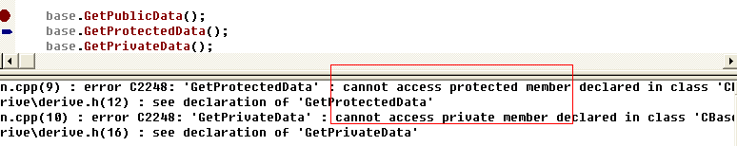

- 一个类内的private 成员，是无法被继承的。

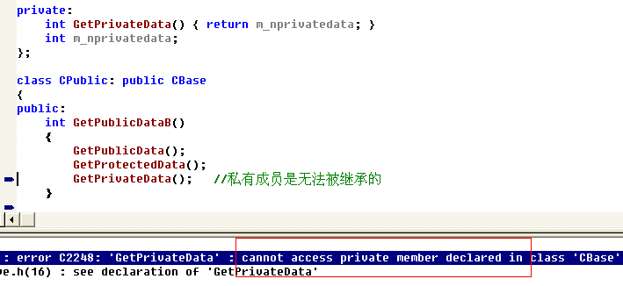

- 在一个派生类内部，可以再声明继承自父类的成员，更改其访问属性。

2.3.1 public继承方式：
基类中的public成员、protected成员，在派生类中仍然是public成员、protected成员。

言外之意，就是
- 基类中的private成员是无法被继承的
- 一般地，派生类的对象是无法访问派生类中的protected成员（基类中的protected成员）
- 但是，可以再派生类中对基类的成员进行再声明，予以访问限制的修改。
- 当然了，派生类内部的访问是无限制的

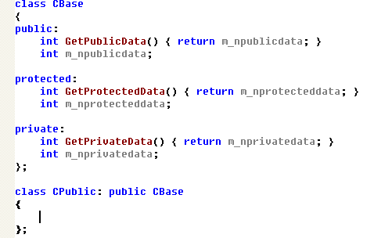

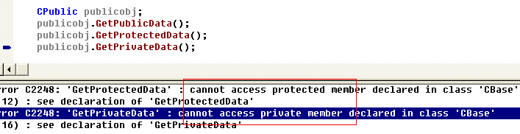

其实这里的报错信息，与上面单类的，是无法区分的。（报错信息一样）

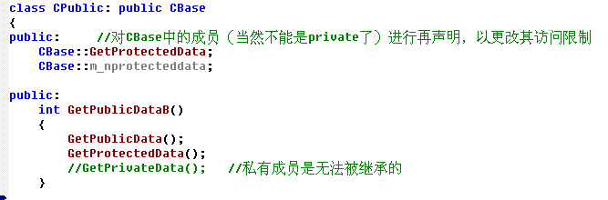

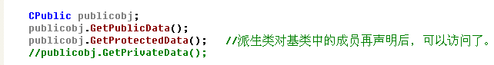

2.3.2 protected继承方式
基类中的public, protected成员，在派生类中被当作protected.

言外之意：
1） 继承自基类中的成员，在类外都不能访问了 （再声明除外）

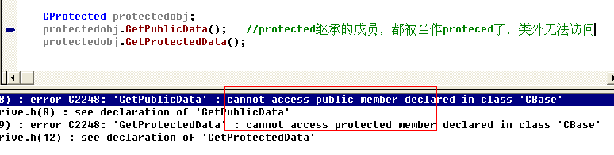

2.3.3 private继承方式
基类中的public, protected成员，在派生类中被当作private成员。

言外之意：
- 继承自基类中的成员，在类外都不能访问了 （再声明除外）

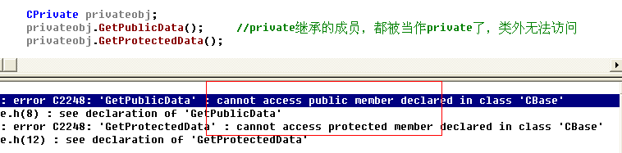

2.3.4 protected & private继承的差异

那么，这样看上去，protected继承方式 和private继承方式，效果是没有差别的。
从类外访问来看，是这样的。

但是，从类的再继承角度来看呢？
- protected继承自基类的成员，还是可以再派生出去的。
- Private继承自基类的成员，无法再派生出去
- 再声明的除外

2.3.5 不同继承的应用场景
不太准确

- private 成员，一般是在本类中已经很成熟的、独特的属性、实现
- Public, protected 可用于继续的扩展

TODO

隐藏
- 不同作用域 （父类、子类间）
- 同名的成员间 （数据成员或者成员函数）

具备这样条件的子类中的成员，才能将父类中的同名成员给隐藏掉。
但可通过显式的指定作用域调用来访问父类成员。

这与重载是不同的概念，重载是这样的：
- 同一作用域
- 同名的函数
- 参数数目、顺序、类型

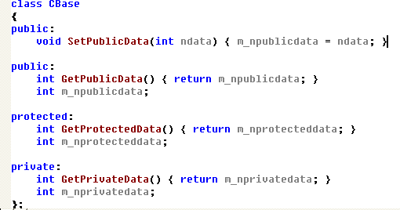

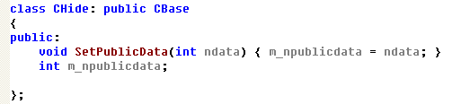

在本例中，父类中的SetPublicData 成员被子类中所隐藏。如下所示

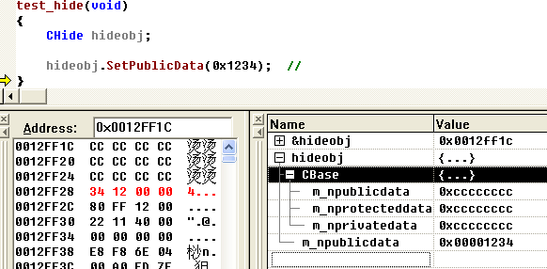

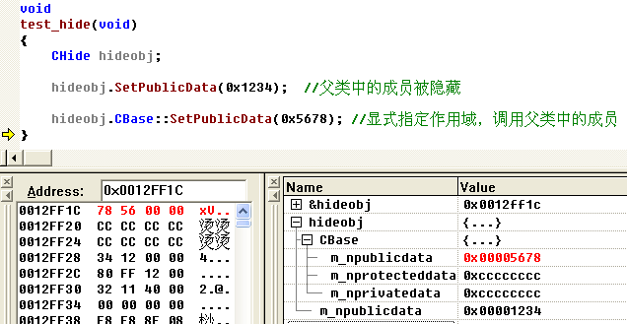

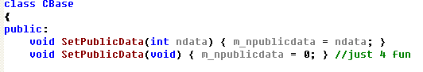
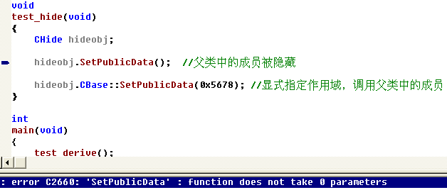
这里是想说明，子类是对父类中同名成员的完全隐藏，不存在说根据参数有选择性的，或进行调用与非调用，或者隐式类型转换。

基类与派生类间的转换
这主要涉及指针的转换和构造的转换。

可以从内存空间布局角度考虑：
- 基类对象所占的空间大小是不会大于派生类的大小的。
- 派生类对象的空间布局是按基类、派生类数据成员，从小到大排放的。
- 把派生类对象的指针转换为基类指针时，相当于把所能访问的空间缩小了，这是安全的转换。
- 把基类对象的指针转换为派生类指针时，相当于把所能访问的空间放大了，这可能造成对其他重要数据的修改，存在溢出问题， 是非安全的转换。
- 用派生类对象来构造基类时，是截取派生类对象空间的基类部分，这是合适的。
- 用基类对象来构造派生类时，是囊括了对象空间之外的部分，这是不合适的。

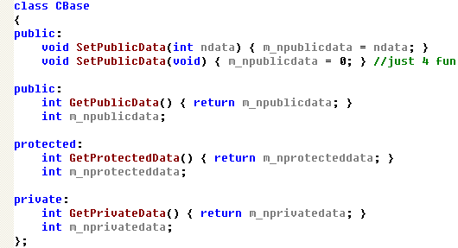

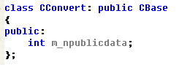

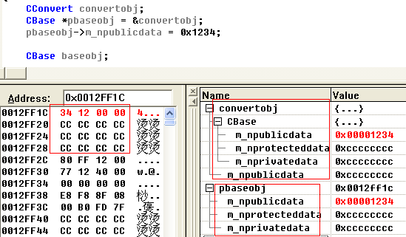

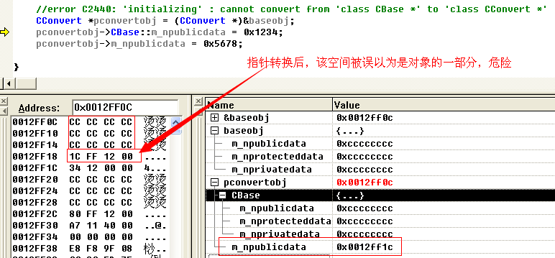
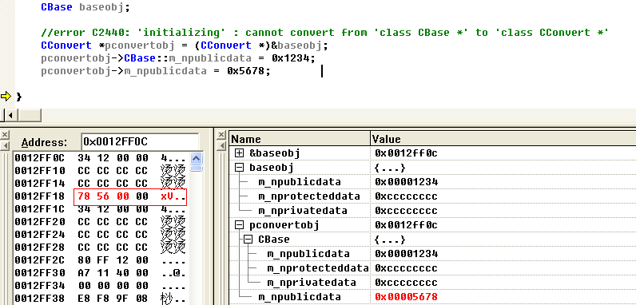

关于构造：
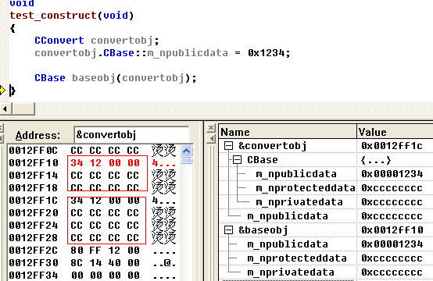

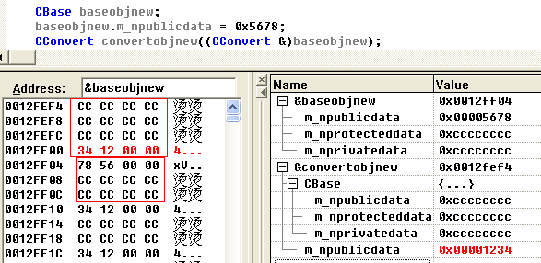

默认构造函数
什么情况下，系统会自动生成默认构造函数？

首先，系统自动生成默认构造函数， 是在类内没有显式的实现无参构造函数情况下。
具体到继承当中，就是子类没写无参构造的情况下，有哪些情况？

在此之前，关于基类、成员对象、派生类间的构造顺序：
- 基类、成员对象、派生类自身
- 析构顺序与构造的顺序相反

- 父类有构造， 子类没写构造的情况下，系统会为子类自动生成一个默认构造

因为只有通过子类的构造，才能对父类进行初始化。

- 某类中有他类对象作为数据成员， 且他类有构造，该类没写构造的情况，则系统会为该类自动生成一个默认构造

因为只有通过该类的构造，才能对数据成员对象进行初始化。

